GUÍA DE TRABAJO N°5
“Criterios de aceptación y rechazo de muestras de urgencia”

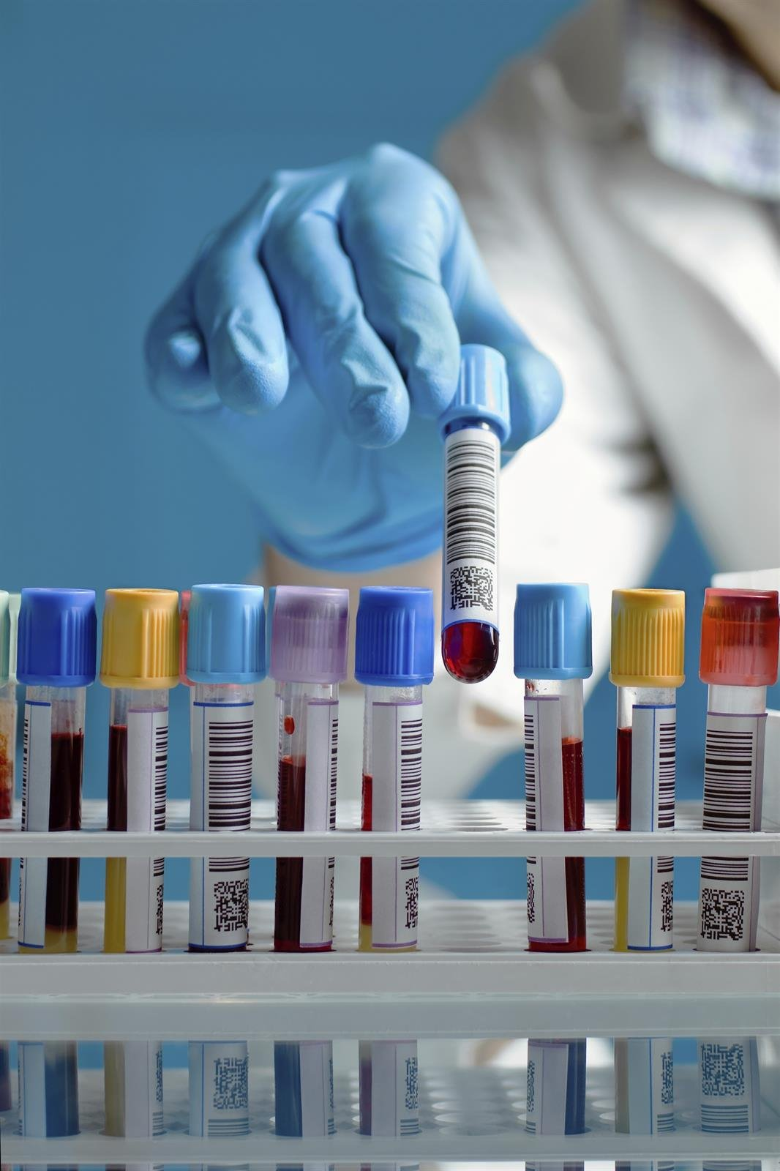

ASIGNATURA:

ADMINISTRACIÓN DE TOMA DE MUESTRAS ATS1111

DIRIGIDO A:

Técnico Superior de Laboratorio Clínico y Banco de Sangre

REQUISITOS:

Sin requisitos.

MARCO TEÓRICO

El Laboratorio debe garantizar la calidad de las muestras en la fase preanalítica. En este contexto es imprescindible que todas las muestras que sean remitidas al Laboratorio Clínico para su análisis cumplan con los requisitos técnicos establecidos para cada una de ellas. Esto tiene como objetivo evitar interferencias externas no atribuibles al estado clínico del paciente y que puedan incidir en los resultados de los análisis, así como también resguardar la seguridad de las muestras garantizando en todo momento la trazabilidad de las mismas al paciente estudiado, manteniendo además las normas de bioseguridad establecidas.

Sin embargo, en el caso de las muestras de urgencia, en donde en su mayoría los resultados deben estar antes de una hora, desde su ingreso al laboratorio, hay que tener un cierto nivel de flexibilidad en ciertas situaciones en donde la idoneidad de ellas no cumple con los criterios de aceptación. A este criterio de flexibilidad le llamamos “aceptación no conforme” que refiere como la aceptación de las muestras para su análisis, pero detectándose irregularidades (no conformidades) que pueden potencialmente incidir en los resultados de los análisis, las que serán explicitadas en el informe final, y será de criterio médico considerarlas en la interpretación de los resultados, o cuando el caso lo amerite, volver a solicitar los análisis enviando una nueva muestra.

En la tabla siguiente se explicita la conducta a seguir por el Laboratorio cuando ocurran las No Conformidades utilizadas en muestras tanto ambulatorias como de urgencias, así como los casos en que las muestras de urgencias podrían tener una aceptación no conforme

Tabla de criterios de rechazo de muestras y aceptación no conforme

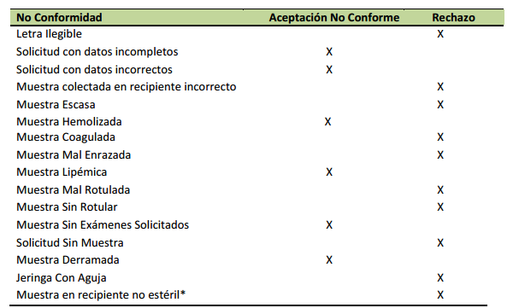

Taller N° 5

Nombre del Taller | Criterios de aceptación y rechazo de muestras de urgencia
Requisitos para Taller | - Leer guía antes de ingresar al taller  - Traer guía impresa  - Uniforme institucional
Tiempo | 2 módulos
N° estudiantes | 10 estudiantes por taller
Objetivos del Taller | Procedimentales | Actitudinales | Conceptuales
 | Aplica normativa de bioseguridad vigente para el manejo de muestras biológicas, según los protocolos del servicio de salud.  Aplica condiciones de rechazo de muestras biológicas según protocolos descritos por el servicio de salud.  Prioriza las muestras biológicas, catalogadas como urgentes, sobre las de rutina, según los protocolos establecidos por el servicio de salud o instrucciones del profesional a cargo. | Ser riguroso en el seguimiento de normas de bioseguridad en lugar de trabajo para evitar riesgos durante la manipulación de muestras biológicas.  Ser responsable en el manejo de las condiciones necesarias para optimizar la viabilidad de las muestras biológicas. | Reconocer las condiciones de ingreso de muestras biológicas al laboratorio.  Reconocer los criterios de rechazo de muestra, según normativa vigente y/o protocolos del servicio de salud.
Estación o Escenario |  | Actividad
Estación 1: Criterios de aceptación y rechazo de muestras de urgencia. |  | En parejas, los estudiantes se enfrentarán a un pool de muestras biológicas de pacientes de urgencia, adosadas a sus respectivas órdenes médicas, en donde deberán aplicar los criterios de aceptación no conforme en el caso que sea posible, recordando que las muestras de urgencia en su mayoría deben ser procesadas antes de una hora. Para ello, los estudiantes tendrán a su disposición el libro de registro de ingreso de muestras, en donde se incorporará una columna de aceptación no conforme. En el caso de que las muestras deban ser rechazadas, deberán registrarlas en el libro de rechazo de muestras y seguido por el libro de solicitud de nueva muestra.
Estación 2: Retroalimentación |  | Finalizado la actividad de la estación nº1, los estudiantes deberán intercambiar entre ellos, las experiencias y criterios realizados en la aceptación y rechazo de muestras de urgencia, con ayuda del docente, que será un moderador entre las distintas intervenciones de los estudiantes.
Recursos | Rol del Docente
- Pizarra  - Muestras de urgencias simuladas que cumplan con sus condiciones de transporte y conservación.  - Muestras de urgencias simuladas que cumplan de manera no conforme los criterios de aceptación, como, por ejemplo, datos incompletos, muestras derramadas, muestras lipémicas, muestras hemolizadas, etc.  - Muestras de urgencias simuladas que no cumplan con los criterios de aceptación y deban ser rechazadas como, por ejemplo; muestras coaguladas, tubos primarios incorrectos, muestras sin rotular, etc.  - Unidad refrigerante.  - Libros de registro para ingreso, rechazo y solicitud de nueva muestra. | El docente deberá asegurar que los estudiantes ingresen al laboratorio con su uniforme institucional y guía impresa y antes de comenzar el taller, consultará a los estudiantes qué es lo que realizarán en el taller y les mostrará los distintos registros de muestras biológicas que deberán completar, explicando en qué consiste cada uno de ellos.  Luego que los estudiantes finalicen la actividad, el docente realizará una retroalimentación de los aprendizajes realizados, apoyándose con una pauta de cotejo para verificar el cumplimiento de la actividad.
Evaluación formativa | Pauta de cotejo

ANEXOS

Pauta de Evaluación

Indicador | Logrado | No Logrado
Utiliza uniforme institucional y presentación personal acorde al Laboratorio Clínico
Realiza lavado de manos antes de realizar cualquier procedimiento.
Utiliza elementos de protección personal.
Estación 1 : Reconoce los criterios de rechazo de muestra, según normativa vigente y/o protocolos del servicio de salud
Estación 2: Prioriza las muestras biológicas, catalogadas como urgentes, sobre las de rutina, según los protocolos establecidos por el servicio de salud o instrucciones del profesional a cargo
Mantiene el orden y limpieza de su puesto de trabajo durante la ejecución.
Manipula los tiempos de manera eficaz.
Es seguro y asertivo en realizar cualquier procedimiento y/o técnica.
Ejecuta las tareas practicas con precisión
Mantiene una actitud de Respeto durante todo el taller práctico

